Утверждён
А.В.00001-01 33 01-1-ЛУ

Титульный лист

Алгоритмы функционирования АРМ ИС
Онлайн-сервис “Trader”
А.В.00001-01 33 01 -1

Листов 8

Подп. И Дата
Инв.№ дубл
Взам. Инв.№
Подп. И Дата
Инв.№ подл.

2021 Литера

Согласовано Утверждено
Начальником Не начальником

Онлайн-сервис «Trader»
Алгоритмы функционирования АРМ ИС
ЛИСТ УТВЕРЖДЕНИЯ
Листов 8

Согласовано Гл.Начальник
Инженером И.И.Иванов

2021 Литера
Содержание :
Введение………………………………………………………………………4
Блок-схемы………………………………………………………………….5-8

Введение:
Алгоритмы в виде блок-схем создаются для того чтобы максимально подробно и понятно описать тот или иной процесс. Они объективно отражают взаимосвязь между процессами, позволяя наиболее корректным образом функционал сервиса.
Таким образом, блок.схемы на рис.1-4 , отображают функции данного сервиса.

Рис.1 Алгоритм регистрации – отвечает за функцию регистрацию пользователя в системе и базах данных, согласия пользователя с условиями и методами сервиса
Рис.2 Алгоритм авторизации – отображает возможность получения доступа к сервису зарегистрированного пользователя и невозможность доступа незарегистрированного пользователя
Рис.3 Алгоритм сортировки данных – отвечает за функцию распределения данных по соответствующим базам данных и удаления лишней информации
Рис.4 Алгоритм покупки – реализует функцию и возможность пользователя к покупке предметов и валюты

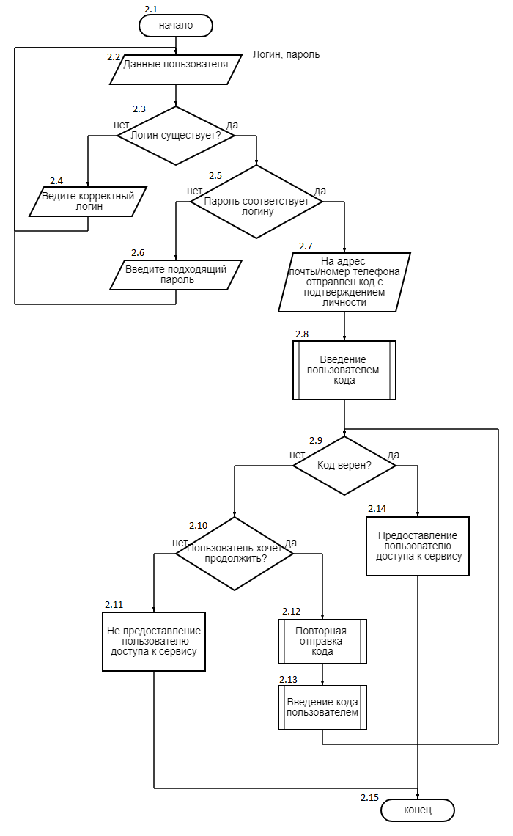
Рис.2 Алгоритм авторизации
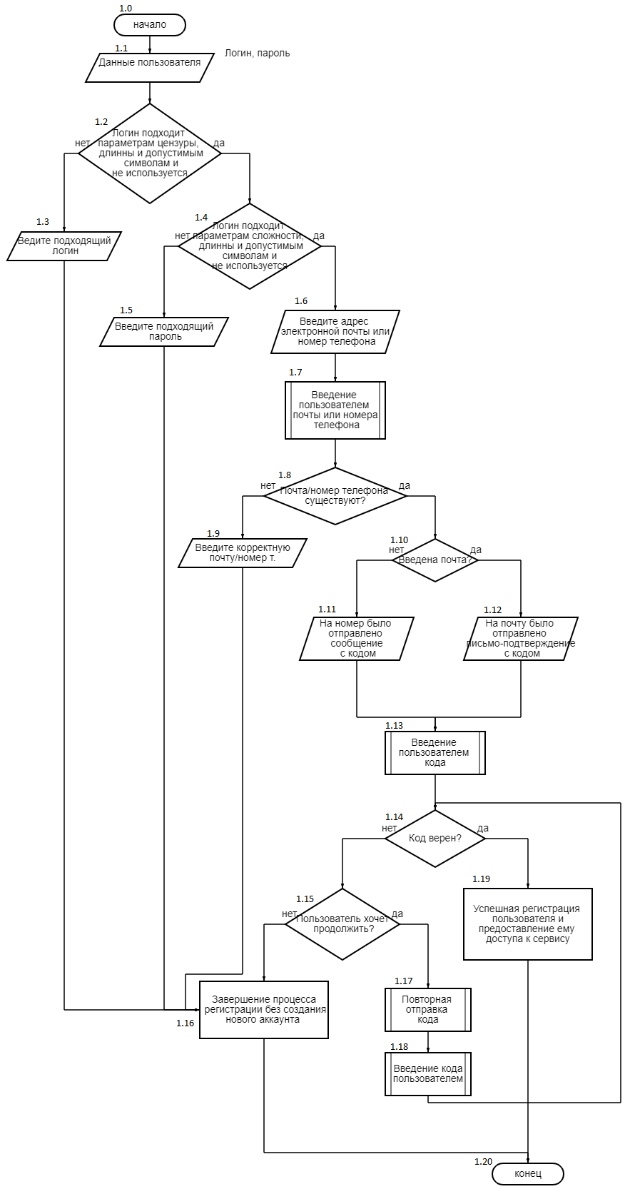
Рис.1 Алгоритм регистрации
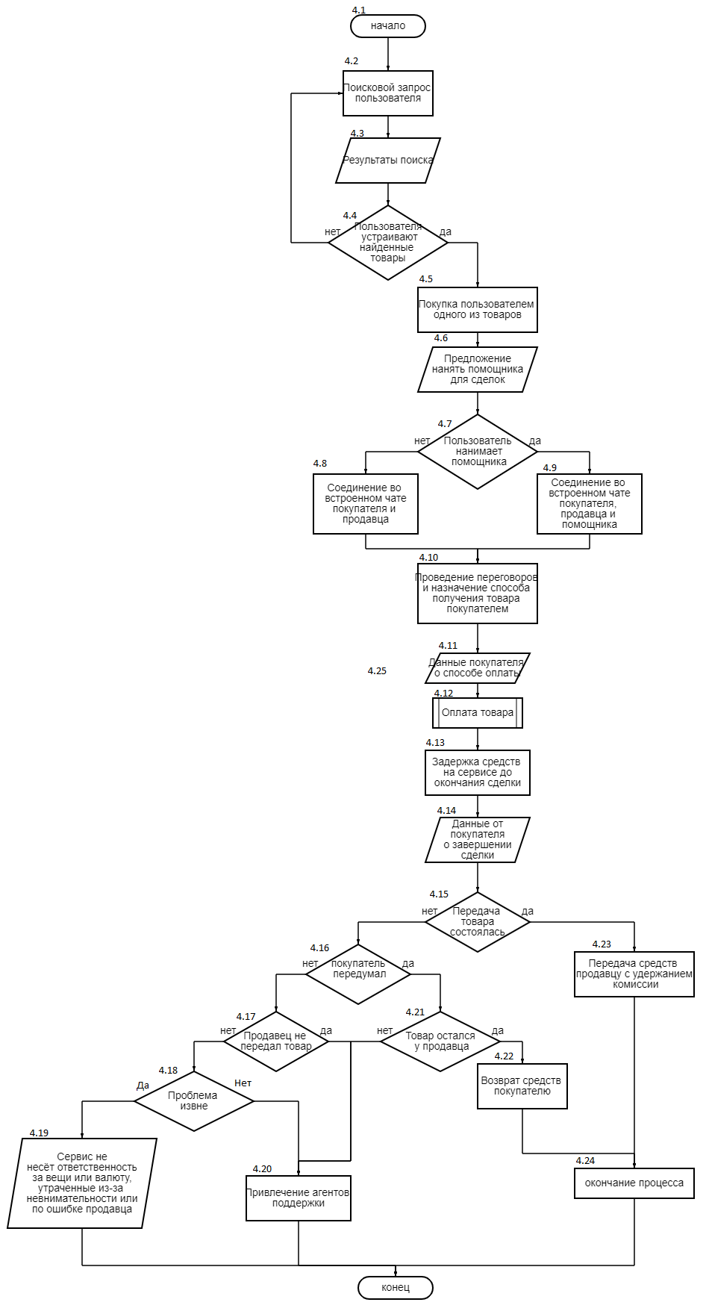
Рис.4 Алгоритм покупки
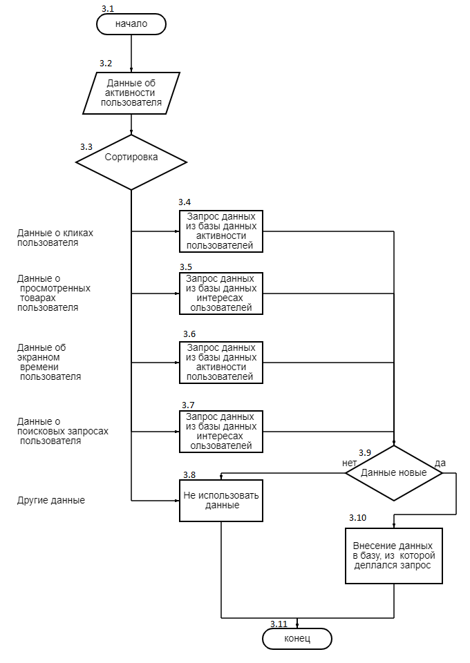
Рис.3 Алгоритм сортировки данных

